ATIVIDADES EXTENSIONISTAS
Proposta de Tema / Trabalho Final

Curso
( x ) CST em Análise e Desenvolvimento de Sistemas
( ) CST em Banco de Dados
( ) CST em Ciência de Dados
( ) CST em Desenvolvimento Mobile
( ) CST em Gestão da Tecnologia da Informação
( ) CST em Jogos Digitais
( ) CST em Redes de Computadores
( ) CST em Segurança da Informação

Disciplina
( ) Atividade Extensionista I: Tecnologia Aplicada à Inclusão Digital – Levantamento
( x ) Atividade Extensionista II: Tecnologia Aplicada à Inclusão Digital – Projeto

Etapa
( x ) Validação da proposta
( ) Trabalho final

Aluno(s) e RU(s)
Aluno | RU
Reminson Pessoa Santos | 5287384

Título
Comunidade Conectada: Soluções Digitais para Animais Desaparecidos

Setor de Aplicação
O projeto será implementado na comunidade local de Coroa Vermelha, distrito de Santa Cruz Cabrália – BA, com foco inicial em atender às demandas da região. No entanto, sua abrangência pode se estender a cidades vizinhas, alcançando tutores de animais e organizações não governamentais (ONGs) que atuam na causa animal, ampliando assim o alcance e a relevância social da iniciativa.

Objetivos de Desenvolvimento Sustentável (ODS)
( ) 01. Erradicação da pobreza
( ) 02. Fome zero e agricultura sustentável
( x ) 03. Saúde e bem-estar
( ) 04. Educação de qualidade
( ) 05. Igualdade de gênero
( ) 06. Água potável e saneamento
( ) 07. Energia limpa e acessível
( ) 08. Trabalho decente e crescimento econômico
( ) 09. Indústria, inovação e infraestrutura
( ) 10. Redução das desigualdades
( x ) 11. Cidades e comunidades sustentáveis
( ) 12. Consumo e produção responsáveis
( ) 13. Ação contra a mudança global do clima
( ) 14. Vida na água
( x ) 15. Vida terrestre
( ) 16. Paz, justiça e instituições eficazes
( ) 17. Parcerias e meios de implementação

Objetivos
- Desenvolver um site responsivo e acessível para divulgar pets desaparecidos, encontrados e para adoção, utilizando HTML5, CSS3, JavaScript e Leaflet.
- Implementar cadastro, autenticação, armazenamento de dados e imagens e registro de avistamentos, utilizando JavaScript, Firebase Authentication, Firestore e Storage.
- Aplicar boas práticas de versionamento e colaboração por meio do GitHub, assegurando controle de código e transparência no desenvolvimento.
- Publicar a aplicação funcional no Firebase Hosting, utilizando npm para gerenciar as dependências e ampliando o acesso da comunidade e de ONGs da causa animal.
- Realizar entrevistas com tutores de animais e representantes de ONGs por meio de Google Forms e WhatsApp, coletando dados e feedback para validar a eficácia do projeto.

Metodologia
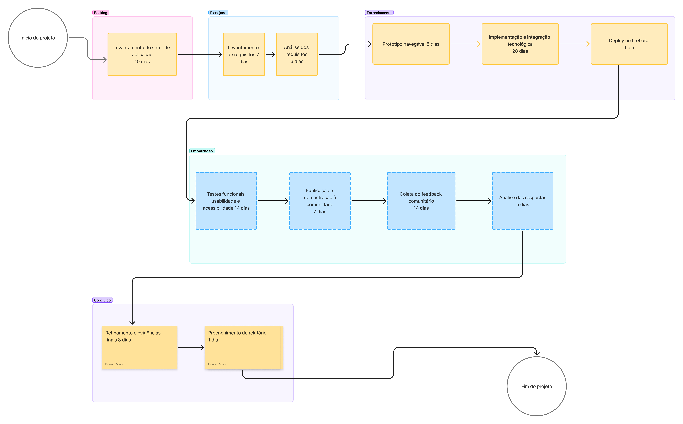

Fonte: <https://robsoncamargo.com.br/blog/Diagrama-de-rede-na-gestao-de-projetos>.
Diagrama da metodologia aplicada no projeto (Kanban e cronograma de 16 semanas)

Metodologia aplicada: foi utilizado o Kanban para organizar o desenvolvimento em etapas, acompanhar as tarefas e realizar melhorias contínuas no aplicação.
Setor de aplicação: comunidade local de Coroa Vermelha, distrito de Santa Cruz Cabrália - BA, com possibilidade de atendimento a cidades vizinhas e organizações da causa animal.
Objetivo do trabalho: desenvolver uma solução digital para divulgar pets desaparecidos e encontrados, registrar avistamentos e aproximar tutores, colaboradores e ONGs.
Campo de estudo: inclusão digital, desenvolvimento de aplicações web, proteção animal e participação comunitária.
Dados trabalhados: informações dos pets, como nome, espécie, raça, status, localização, descrição e imagem, além de dados de autenticação, contatos e registros de avistamentos.
Metodologia aplicada: foi utilizado o Kanban para organizar o desenvolvimento em etapas, acompanhar as tarefas e realizar melhorias contínuas na aplicação.
Setor de aplicação: comunidade local de Coroa Vermelha, distrito de Santa Cruz Cabrália - BA, com possibilidade de atendimento a cidades vizinhas e organizações da causa animal.
Objetivo do trabalho: desenvolver uma solução digital para divulgar pets desaparecidos e encontrados, registrar avistamentos e aproximar tutores, colaboradores e ONGs.
Campo de estudo: inclusão digital, desenvolvimento de aplicações web, proteção animal e participação comunitária.
Dados trabalhados: informações dos pets, como nome, espécie, raça, status, localização, descrição e imagem, além de dados de autenticação, contatos e registros de avistamentos.
Metodologia aplicada: foi utilizado o Kanban para organizar o desenvolvimento em etapas, acompanhar as tarefas e realizar melhorias contínuas na aplicação.
Setor de aplicação: comunidade local de Coroa Vermelha, distrito de Santa Cruz Cabrália - BA, com possibilidade de atendimento a cidades vizinhas e organizações da causa animal.
Objetivo do trabalho: desenvolver uma solução digital para divulgar pets desaparecidos e encontrados, registrar avistamentos e aproximar tutores, colaboradores e ONGs.
Campo de estudo: inclusão digital, desenvolvimento de aplicações web, proteção animal e participação comunitária.
Dados trabalhados: informações dos pets, como nome, espécie, raça, status, localização, descrição e imagem, além de dados de autenticação, contatos e registros de avistamentos.
Metodologia aplicada: foi utilizado o Kanban para organizar o desenvolvimento em etapas, acompanhar as tarefas e realizar melhorias contínuas na aplicação.
Setor de aplicação: comunidade local de Coroa Vermelha, distrito de Santa Cruz Cabrália - BA, com possibilidade de atendimento a cidades vizinhas e organizações da causa animal.
Objetivo do trabalho: desenvolver uma solução digital para divulgar pets desaparecidos e encontrados, registrar avistamentos e aproximar tutores, colaboradores e ONGs.
Campo de estudo: inclusão digital, desenvolvimento de aplicações web, proteção animal e participação comunitária.
Dados trabalhados: informações dos pets, como nome, espécie, raça, status, localização, descrição e imagem, além de dados de autenticação, contatos e registros de avistamentos.
Metodologia aplicada: foi utilizado o Kanban para organizar o desenvolvimento em etapas, acompanhar as tarefas e realizar melhorias contínuas na aplicação.
Setor de aplicação: comunidade local de Coroa Vermelha, distrito de Santa Cruz Cabrália - BA, com possibilidade de atendimento a cidades vizinhas e organizações da causa animal.
Objetivo do trabalho: desenvolver uma solução digital para divulgar pets desaparecidos e encontrados, registrar avistamentos e aproximar tutores, colaboradores e ONGs.
Campo de estudo: inclusão digital, desenvolvimento de aplicações web, proteção animal e participação comunitária.
Dados trabalhados: informações dos pets, como nome, espécie, raça, status, localização, descrição e imagem, além de dados de autenticação, contatos e registros de avistamentos.
Recursos utilizados: HTML5, CSS3, JavaScript com ES Modules, Leaflet, Firebase Web SDK, Firebase Authentication, Cloud Firestore, Firebase Storage, Firebase Hosting, Node.js, Express, Firebase Admin SDK, CORS, Multer, Google Cloud Vision SafeSearch, GitHub, npm, Google Forms, WhatsApp e documentação técnica.
Passo a passo do desenvolvimento: levantamento do setor de aplicação; levantamento de requisitos; análise dos requisitos e priorização no Kanban; construção do protótipo navegável; implementação das páginas e integrações; deploy no Firebase; testes funcionais, de usabilidade e acessibilidade; publicação e demonstração da versão final; coleta e análise de feedback; organização das evidências e preenchimento do relatório (108 dias planejados).
Diagrama da metodologia aplicada: o diagrama apresentado anteriormente representa a sequência das etapas, desde o levantamento do setor de aplicação até o refinamento e a apresentação das evidências finais.
Passo a passo do desenvolvimento: levantamento do setor de aplicação; levantamento de requisitos; análise dos requisitos e priorização no Kanban; construção do protótipo navegável; implementação das páginas e integrações; deploy no Firebase; testes funcionais, de usabilidade e acessibilidade; publicação e demonstração da versão final; coleta e análise de feedback; organização das evidências e preenchimento do relatório (108 dias planejados).
Diagrama da metodologia aplicada: o diagrama apresentado anteriormente representa a sequência das etapas, desde o levantamento do setor de aplicação até o refinamento e a apresentação das evidências finais.
Passo a passo do desenvolvimento: levantamento do setor de aplicação; levantamento de requisitos; análise dos requisitos e priorização no Kanban; construção do protótipo navegável; implementação das páginas e integrações; deploy no Firebase; testes funcionais, de usabilidade e acessibilidade; publicação e demonstração da versão final; coleta e análise de feedback; organização das evidências e preenchimento do relatório (108 dias planejados).
Diagrama da metodologia aplicada: o diagrama apresentado anteriormente representa a sequência das etapas, desde o levantamento do setor de aplicação até o refinamento e a apresentação das evidências finais.
Passo a passo do desenvolvimento: levantamento do setor de aplicação; levantamento de requisitos; análise dos requisitos e priorização no Kanban; construção do protótipo navegável; implementação das páginas e integrações; deploy no Firebase; testes funcionais, de usabilidade e acessibilidade; publicação e demonstração da versão final; coleta e análise de feedback; organização das evidências e preenchimento do relatório (108 dias planejados).
Diagrama da metodologia aplicada: o diagrama apresentado anteriormente representa a sequência das etapas, desde o levantamento do setor de aplicação até o refinamento e a apresentação das evidências finais.
Passo a passo do desenvolvimento: diagnóstico do problema; definição dos objetivos e do escopo; planejamento das tarefas no Kanban; levantamento de requisitos e modelagem; implementação das páginas e integrações; testes funcionais, de usabilidade e acessibilidade; publicação e demonstração; coleta e análise de feedback; refinamento e documentação final.
Diagrama da metodologia aplicada: o diagrama apresentado anteriormente representa a sequência das etapas, desde o diagnóstico do problema até o refinamento e a apresentação das evidências finais.
Passo a passo e duracao planejada do projeto (112 dias):
1) Diagnostico do problema local (7 dias).
2) Definicao de objetivos e escopo (5 dias) e planejamento com WBS, recursos, riscos e qualidade (10 dias).
3) Requisitos e modelagem do sistema (14 dias).
4) Implementacao do aplicação e integracao com Firebase (28 dias).
5) Testes funcionais, usabilidade e acessibilidade (14 dias).
6) Publicacao e demonstracao do aplicação (7 dias), coleta de feedback (14 dias), analise (5 dias) e refinamento/documentacao (8 dias).

Resultados Esperados/Obtidos
Instrução:
Resultados obtidos com a aplicação do projeto:
O projeto evoluiu para uma aplicação funcional voltada à divulgação de pets desaparecidos, encontrados e disponíveis para adoção, aproximando tutores, colaboradores e organizações da causa animal.
Foram organizadas páginas de consulta, filtros, mapa de ocorrências, detalhes do pet, cadastro de animais e área de gerenciamento dos anúncios, tornando a proposta mais prática e acessível para a comunidade.
Também foram estruturados os fluxos de registro de avistamentos, cadastro de animais encontrados, atualização do status dos anúncios e comunicação protegida com os responsáveis.
O desenvolvimento permitiu melhorar a apresentação do site em diferentes dispositivos e organizar o armazenamento das informações e das imagens, contribuindo para uma solução mais segura e preparada para evoluções futuras.
A aplicação está preparada para demonstração e validação com tutores, colaboradores e organizações da causa animal. A coleta de feedback e a comprovação do impacto comunitário ainda dependem da aplicação e análise das entrevistas previstas no Google Forms.
Evidências de comprovação:
- Link do repositorio GitHub: https://github.com/Reminsonrps/PetConecta.git
- Link do vídeo (até 5 minutos): [INSERIR_LINK_DO_VIDEO_AQUI - vídeo ainda não publicado]
- Documentos complementares no projeto: README.md, docs/modelagem-site.md e docs/arquitetura.md

Considerações Finais
Instrução:
Liste, no mínimo, três aprendizados obtidos com o projeto.
As considerações finais devem trazer os principais aprendizados e/ou dificuldades encontradas na execução do projeto.
Principais aprendizados e dificuldades do projeto:
Este projeto busca unir tecnologia e responsabilidade social, promovendo inclusão digital e bem-estar animal na comunidade de Coroa Vermelha. A modelagem do site representa uma solução prática e acessível para organizar informações sobre pets desaparecidos e encontrados, incentivar a adoção responsável e contribuir para a conscientização sobre a prevenção de zoonoses e o cuidado com os animais.
1) Aprendizado técnico: a construção do protótipo com HTML5, CSS3 e JavaScript permitiu compreender, na prática, a estruturação de páginas, a lógica de interface e a manipulação de dados, mesmo sem domínio prévio de backend e de frameworks avançados.
2) Aprendizado sobre tecnologias: o Firebase foi adotado por oferecer autenticação, banco de dados e armazenamento de imagens na mesma plataforma, além de permitir uma implementação com baixo custo. A escolha também foi adequada ao nível de conhecimento disponível em backend e às limitações financeiras do projeto.
3) Aprendizado de planejamento e participação social: o Kanban ajudou a organizar tarefas e prioridades, enquanto a aplicação do formulário e as tentativas de contato com ONGs e tutores mostraram a importância de compreender as necessidades reais da comunidade e adaptar a linguagem da solução aos seus diferentes públicos.
Entre as principais dificuldades, destacam-se a localização de ONGs na região e a dificuldade de estabelecer contato presencial; o pouco conhecimento inicial em backend e em funcionalidades mais avançadas; a necessidade de desenvolver a solução sem custos elevados ou, sempre que possível, sem custos; e a adaptação da plataforma a diferentes dispositivos com recursos limitados.
Também foi necessário conciliar o trabalho, os estudos e o desenvolvimento do próprio projeto, o que exigiu organização do tempo, priorização das atividades e revisão contínua das decisões técnicas.
Apesar dos desafios, o projeto segue em evolução e apresenta perspectivas de melhorias contínuas. A participação efetiva da comunidade e das ONGs será importante para validar a utilidade da plataforma e ampliar seu impacto social. Por isso, não são apresentados resultados de impacto, reencontros de animais ou aceitação do público antes da conclusão da coleta e da análise dos dados.

